3 Ιουλίου 2024

O Πρόεδρος και τα μέλη του Διοικητικού Συμβουλίου του ΕΛΙΑΜΕΠ εκφράζουν την ειλικρινή θλίψη τους για την απώλεια του Γιάννη Σμπώκου.
Υπήρξε πολύ σημαντική φυσιογνωμία του σύγχρονου ελληνικού τουρισμού. Διακρίθηκε για τον οραματισμό του και το πολύπλευρο και ολοκληρωμένο έργο του, που αναβάθμισε τον τουρισμό της χώρας, καθώς και για την ενεργό συμμετοχή του στα κοινά.
Το σύνολο των μελών του ΕΛΙΑΜΕΠ εκφράζει τα θερμά συλλυπητήρια και τη συμπαράστασή του στο πένθος της οικογένειας.
Εκ μέρους του Ιδρύματος,
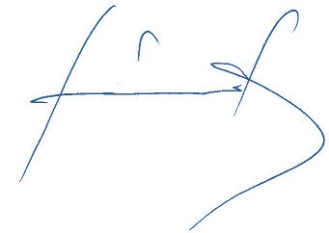

Καθηγητής Λουκάς Τσούκαλης
Πρόεδρος ΔΣ

